МУНИЦИПАЛЬНОЕ КАЗЁННОЕ ДОШКОЛЬНОЕ ОБЩЕОБРАЗОВАТЕЛЬНОЕ УЧРЕЖДЕНИЕ «ДЕТСКИЙ САД № 3 «РАДУГА» Г. КИРС ВЕРХНЕКАМСКОГО РАЙОНА КИРОВСКОЙ ОБЛАСТИ

Сценарий организации непосредственно - образовательной деятельности с детьми второй младшей группы по речевому развитию «Волшебный кружок»

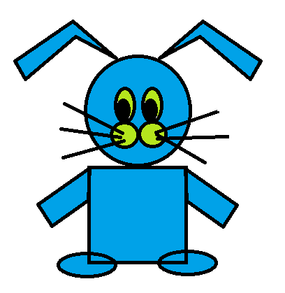

СИЛКИНА ЕЛЕНА МИХАЙЛОВНА
ВОСПИТАТЕЛЬ МКДОУ Д/С № 3 «РАДУГА»
г. КИРС ВЕРХНЕКАМСКОГО РАЙОНА
КИРОВСКОЙ ОБЛАСТИ

2016 год.

« Волшебный кружок»
Сценарий организации непосредственно образовательной деятельности с детьми второй младшей группы по речевому развитию.

Автор разработки: Е.М. Силкина,
МКДОУ № 3 «Радуга» г. Кирс
Цель: Развивать связную речь.
Задачи:

Образовательные:
- Расширять словарный запас детей.
- Формировать умение находить предметы, ориентируясь на его признаки.
-Учить связному описанию при помощи вопросов взрослого.
- Уточнить знания детей о свойствах материала (бумага, ткань, дерево), геометрические фигуры.
- Совершенствовать умение детей выкладывать из геометрических форм фигуру героя сказки (зайца).

Развивающие:
- Развивать навыки свободного общения с взрослыми и детьми.
- Развивать умение использовать в беседе накопленные знания.
- Продолжать развивать мелкую моторику рук.
Воспитательные:
- Продолжать воспитывать отзывчивость у детей, учить сопереживать и понимать героев сказки; умения оценивать поступки героев.

Средства деятельности: Конверт, белый кружок, домики из бумаги и ткани, деревянный цилиндр для эксперимента, меховая игрушка и конверты с геометрическими фигурами модели Зайца.

Методы и приёмы: Сюрпризный момент сказочный герой Незнайка, вопросы, объяснения, упражнение на дыхание, внесение игрушки Зайца, эксперимент, игровой момент, пальчиковая игра.

Виды детской деятельности: коммуникативная, двигательная, игровая, продуктивная, познавательно-исследовательская.

Предварительная работа: Чтение сказки «Заюшкина избушка», Заучивание упражнения «Шарик», знакомство с бумагой, тканью, деревом.

Этапы | «Волшебный кружок»
I. | Дети встречают Незнайку, в руке конверт (в конверте лежит кружок белого цвета). Просит посмотреть, что в конверте.
II. | Дети рассматривают, в конверте белый кружок.  - На что похож круг?  Сравнить круг с предметами, (называют слова, обозначающие круглую форму).  - Предложить вспомнить упражнение на дыхание «Шарик»  - « Надуваем быстро шарик,  - Он становится большим.  - вдруг наш шарик лопнул,  - воздух вышел ш- ш- ш,  - Стал он тонким и худым»  - (закрепления звука «ш»).
III | - Модель: круг белого цвета  -Чья может быть голова? (Зайчика)  Учебная задача: помочь Незнайке дорисовать «зайца» по описанию детей.  - Дети должны быть дружными, внимательными, а то зайчик получится неправильный.  (Дети описывают зайца, что нужно нарисовать к кругу – туловище овальное, лапы – короткий овал и длинный, уши)  Физкультминутка игра «Зайка»  Во время игры убрать рисунок.
V. | - Внести игрушку зайца, он плачет.  Вспомнить сказку «Заюшкина избушка» (как называется, кто обидел и кто помог ему).  Направить детей на общий пересказ сказки.  Эксперимент материала (дом из бумаги, ткани)  - какой дом нужен Зайке?  Бумага - непрочная, размокает, рвётся.  Ткань – намокает.  Дерево - прочное.  Дети самостоятельно делают вывод, какой материал прочнее.
V. | Пальчиковая игра «Зайчики»  Жили – были зайчики на лесной опушке.  Жили – были зайчики в беленькой избушке.  Мыли свои ушки, мыли свои лапочки,  Наряжались зайчики, надевали тапочки.  - Задание.  - Сложить зайку из геометрических фигур.  - предложить самостоятельно выполнить задание (по желанию), делают, проверяют друг у друга.

